**Instrucciones:**

1. Abre el archivo Geómetra “Ecuación de la circunferencia c (kg).ggb”. Manipula el desplazador que se encuentra la derecha de la pantalla y observa los cambios que sufre la gráfica así como la ecuación que la define. Realiza la siguiente actividad.

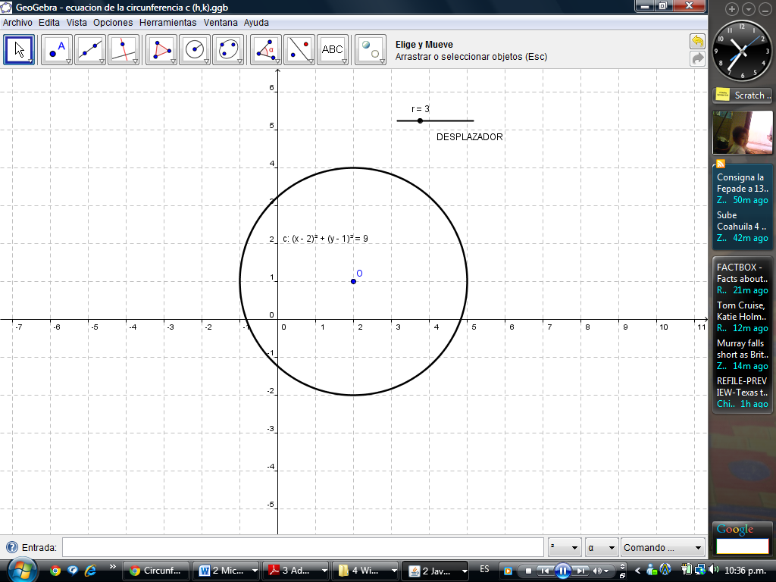

1. Mueve el desplazador del archivo “Ecuación de la circunferencia c(h,k) .ggb” para que indique $r= 3$, y el centro de circunferencia ubícalo con el mouse en la coordenada que se te indique en la tabla y completa lo que se pide:

|  |  |  |
| --- | --- | --- |
| **RADIO** | **CENTRO** | **ECUACIÓN** |
| $$3$$ | $$(3, 1)$$ | $${(x-3)}^{2}+ {(y-1)}^{2} = 9$$ |
| $$3$$ | $$(1, 4)$$ |  |
| $$3$$ | $$(5, 2)$$ |  |
| $$3$$ | $$(-3, 2)$$ |  |
| $$3$$ | $$(-5, -3)$$ |  |
| $$3$$ | $$(4, -2)$$ |  |
| $$3$$ | $(1, -4)$ |  |

1. Ahora vamos a mover la longitud del radio:

|  |  |  |
| --- | --- | --- |
| ***RADIO*** | ***CENTRO*** | ***ECUACIÓN*** |
| $$5$$ | $$(3, 1)$$ | $${(x-3)}^{2}+{(y-1)}^{2} = 25$$ |
| $$5$$ | $$(1, 4)$$ |  |
| $$5$$ | $$(5, 2)$$ |  |
| $$5$$ | $$(-3, 2)$$ |  |
| $$5$$ | $$(-5, -3)$$ |  |
| $$5$$ | $$(4, -2)$$ |  |
| $$5$$ | $$(1, -4)$$ |  |

1. Cambiemos tanto el radio como las coordenadas del centro:

|  |  |  |
| --- | --- | --- |
| ***RADIO*** | ***CENTRO*** | ***ECUACIÓN*** |
| $$2$$ | $$(3, 1)$$ | $${(x-3)}^{2}+{(y-1)}^{2}=4$$ |
| $$4$$ | $$(-1, -4)$$ |  |
| $$6$$ | $$(5, -2)$$ |  |
| $$1$$ | $$(-3, 2)$$ |  |
| $$8$$ | $$(-5, 3)$$ |  |
| $$5$$ | $$(-4, -2)$$ |  |
| $$10$$ | $$(-1, 4)$$ |  |

1. Sin usar Geogebra completa el siguiente cuadro:

|  |  |  |
| --- | --- | --- |
| ***RADIO*** | ***CENTRO*** | ***ECUACIÓN*** |
| $$1$$ | $$(3, 1)$$ |  |
|  | $$(1, -4)$$ | $${(x-1)}^{2}+{(y+4)}^{2} = 36$$ |
|  |  | $${(x-7)}^{2}+{(y+3)}^{2}=81$$ |
|  | $$(3, 2)$$ | $${(x+3)}^{2}+{(y-2)}^{2}=100$$ |
| $$4$$ | $$(-1, 3)$$ |  |
| $$12$$ | $$(4, -2)$$ |  |
|  |  | $${(x+4)}^{2}+{(y+10)}^{2}=225$$ |
| $$r$$ | $$(h , k)$$ |  |

Envíala a través de la Plataforma Virtual.

Recuerda que el archivo debe ser nombrado:

**Apellido Paterno_Primer Nombre_ Estandar_C(h,k)**